“新时代生物学史研究学术研讨会”征文启事
中国科学技术史学会生物学史专业委员会拟主办“新时代生物学史研究学术研讨会”，诚邀国内外专家学者和研究生不吝赐稿参会，交流研究成果。
一、征文范围
1. 中国古代生物学史
2. 中国近现代生物学史
3. 世界生物学史
4. 当代生物学史前沿
5. 当代疫病史研究
6. 当代抗疫与人类命运共同体
7. 生物学社会史
8. 生物学史与学科交叉
9. 生物学史研究的新视角、新进路和新方法
10. 生物学史其他相关主题
二、稿件受理
1.有兴趣者请于2022年12月22日以前将文题、作者姓名和服务机构、作者简介、论文摘要或全文（见附件2）发给指定信箱：1376875924@QQ.com。
2. 会议主办方成立专家评审组，对应征论文进行评审，择优录用。录用论文将安排在“新时代生物学史研究学术研讨会”上报告或交流。
三、联系人及联系方式
联系人：宫老师；手机15735649437；邮箱：1376875924@QQ.com
四、入会方式
欢迎有兴趣的专家学者、研究生、教师和企事业单位人士加入中国科学技术史学会并选择生物学史专业委员会。
有意愿者请登录：https://cshst.scimall.org.cn/member
推荐人可填写：赵云波（会员号I0669004451）或付雷（会员号I0600004641）。

中国科学技术史学会生物学史专业委员会
2022年12月16日

附件1：生命科学史研究者微信群二维码

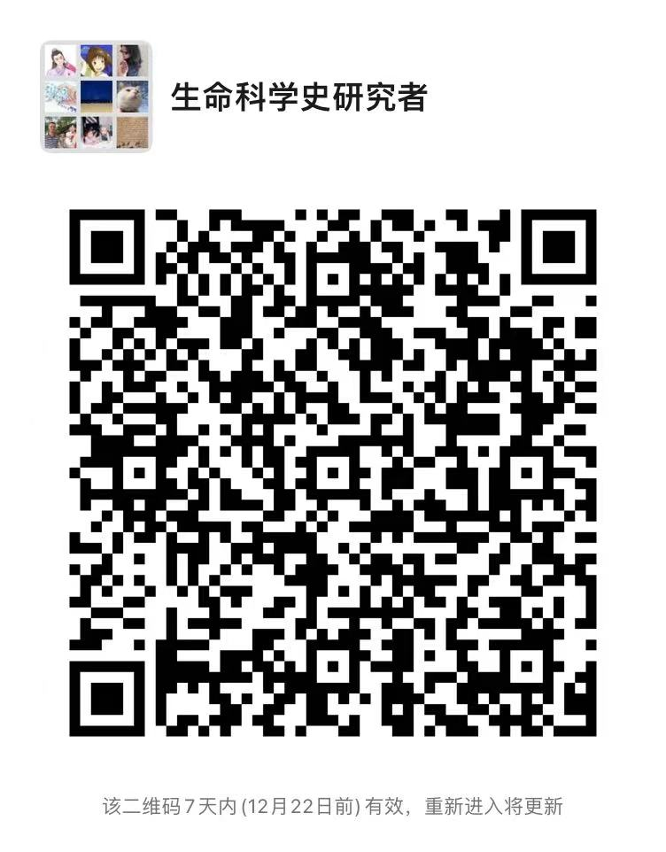

附件2：新时代生物学史研究学术研讨会投稿信息

新时代生物学史研究学术研讨会
投稿信息

姓 名 |  | 职务/职称
工作或研究单位
Email |  | 手 机
论文题目
论文摘要
（限500字）

